Национальный исследовательский университет «МЭИ»

Институт Радиотехники и электроники им. В.А. Котельникова

Лабораторная работа № 4

«Зеркальные антенны»

Студенты: Жеребин В.Р.

Калугин К.С.

Юрьев Д.С.

Группа: ЭР-15-15

Бригада № 1

Москва

2018

**Цель работы:**

1)Изучение принципа действия, а также основных характеристик зеркальной антенны в виде параболоида вращения и влияния на них амплитудного и фазового распределений поля в раскрыве.

2)Исследование антенны с синфазным и противофазным возбуждением на основе антенны для системы с моноимпульсным автосопровождением.

3)Изучение зеркальной антенны со специальной формой диаграммы направленности.

4)Изучение методики измерения ДН параболических антенн на расстоянии, меньшем допустимого (допустимым считается такое расстояние между исследуемой антенной и передающей, при котором падающую волну можно считать плоской).

5)Изучение двухзеркальной антенны с поворотом плоскости поляризации.

**Используемые макеты:**

|  |  |
| --- | --- |
| **Макет №1** | **Макет №2** |
| Maket1.bmp |  |
| **Макет №3** | **Макет №4** |
|  |  |

**Расчетное задание**

**1.** Рассчитать и построить ДН параболической антенны по формуле:



В этой формуле:

J1(x) – функция Бесселя первого порядка;

R0 = 130 мм – радиус раскрыва зеркала;

θ – угол между осью антенны и направлением в точку наблюдения;

k = 2π/λ;

λ = 3,2 см.

Оценить по графику ширину ДН по половинной мощности и сравнить ее с величиной, полученной согласно формуле Δθ0.5=70°λ/(2R0).



Для оценки ширины ДН по половинной мощности построим ДН в диапазоне -10°…10°:



Итак, судя по графику, Δθ0.5≈7.3°.

Формула дает следующий результат:



**2.** Рассчитать смещение облучателя Δ, обеспечивающее компенсацию фазовых искажений, по формуле:



В этой формуле:

f = 100 мм – фокусное расстояние зеркала;

r = 1100 мм – расстояние между антеннами.



**3.** Рассчитать и построить в декартовой системе координат ДН зеркала специальной формы. ДН рассчитывается при значениях угла от 10° до 90° по формуле:



При построении ДН пронормировать по максимальному значению (в пределах выбранных углов).



**4.** Рассчитать и построить в декартовой системе координат суммарную и разностную ДН антенны для моноимпульсной локации. Геометрия антенны и основные размеры (в мм) приведены ниже:

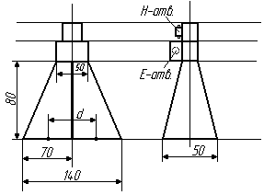

ДН антенны может быть записана в виде произведения:



Здесь:

F1(θ) – ДН одиночного рупора в плоскости вектора H, F2(θ) – ДН решетки из двух ненаправленных излучателей, размещенных в центре апертуры каждого рупора.

ДН одиночного рупора в плоскости вектора H рассчитывается по следующей формуле:



Здесь:

k = 2π/λ;

a – размер апертуры рупора в плоскости вектора H;

угол θ отсчитывается от продольной оси антенны.

ДН решетки из N ненаправленных излучателей (множитель комбинирования) рассчитывается по формуле



Здесь:

N – число излучателей антенны (в данном случае N=2);

d – расстояние между излучателями;

ΔΦ – фазовое запаздывание, которое выбирается в соответствии с тем, для какого канала – суммарного или разностного – рассчитывается ДН.

Суммарная ДН:



Разностная ДН:



**Лабораторное задание**

1. Снимем ДН параболической антенны для разных положений облучателя:

1) Облучатель находится в фокусе по расстоянию и по угловому положению:

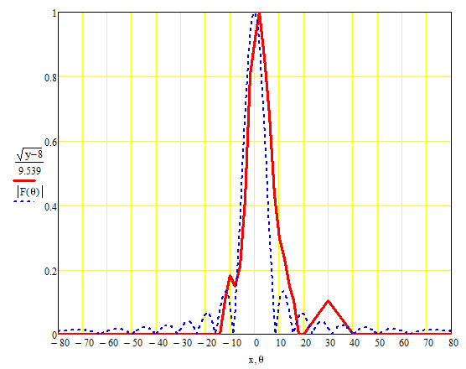

2) Облучатель выдвинут из фокуса на 13 мм вперед:

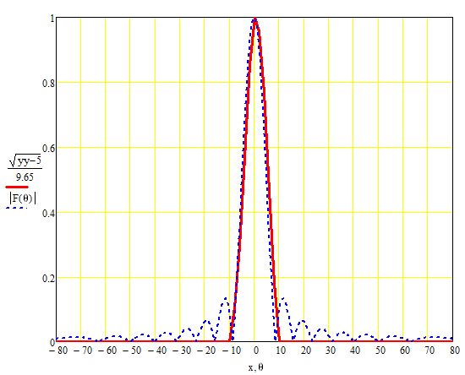

3) Облучатель выдвинут максимально вперед (а) и максимально задвинут назад (б)

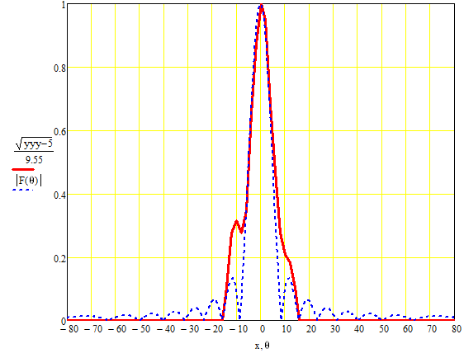а) б)

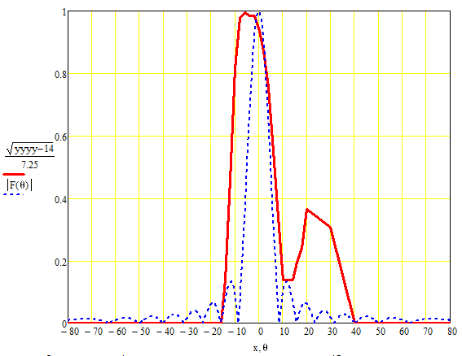

4) Облучатель находится в фокусе по расстоянию, повернут по углу на 7.5 (а) и 15 (б) градусов

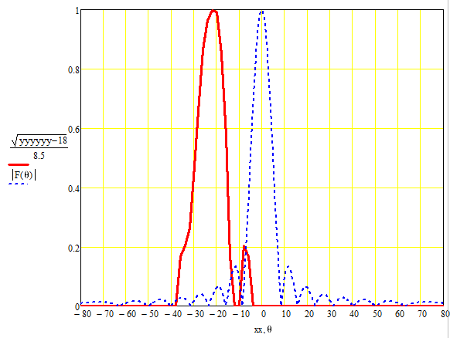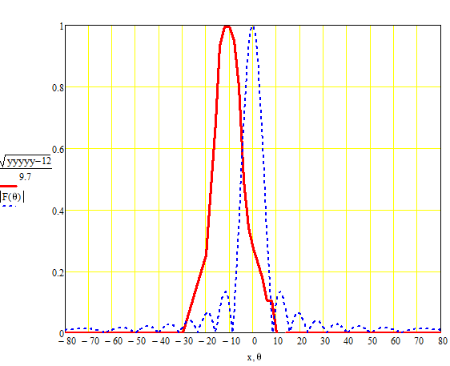2. Снимаем ДН для антенны моноимпульсной локации. Возбуждаем ее через сначала через Е-плечо, потом через Н-плечо для построения суммарной и импульсной ДН.

1) Суммарная ДН:

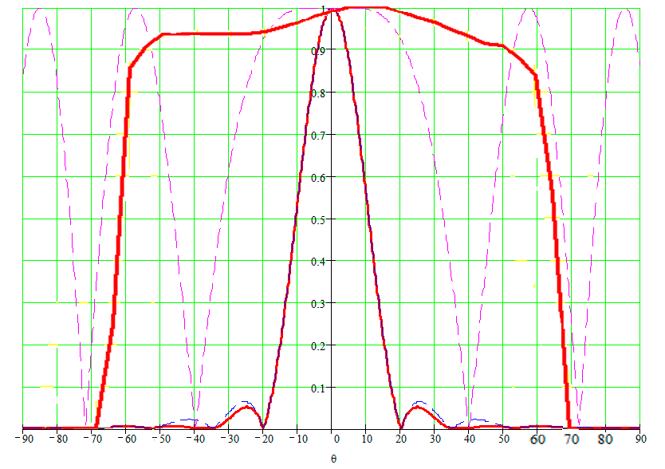

2) Разностная ДН

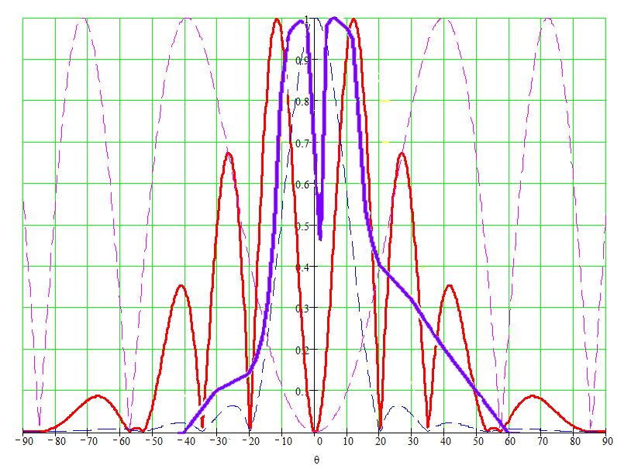

**Вывод:**

1. Снятые в ходе эксперимента ДН параболической антенны соответствуют по ширине, форме основного и боковых лепестков и угловому направлению главного лепестка рассчитанным теоретически.

- при сдвиге облучателя вперед на рассчитанную длину - компенсируются фазовые искажения, уменьшаются боковые лепестки.

- при дальнейшем выдвижении – вновь появляются искажения и боковые лепестки соответственно.

- в случае максимально вдвинутого облучателя, как и ожидалось – увеличивается ширина главного лепестка, возникают большие боковые лепестки.

- при повороте облучателя относительно точки фокуса на заданный угол – меняется угловое направление главного лепестка. Чем больше угол поворота – тем больше меняется угловое направление.

2. Были сняты и сопоставлены с рассчитанными суммарная и разностная ДН для антенны моноимпульсной локации.